ДАЛЬНЕВОСТОЧНЫЙ ГЕКТАР – ЖИТЬ И РАБОТАТЬ НА СВОЕЙ ЗЕМЛЕ

- Нормативные правовые акты и база знаний
- Федеральная информационная система для предоставления гражданам земельных участков
- Министерство Российской Федерации по развитию Дальнего Востока
- Агентство по развитию человеческого капитала на Дальнем Востоке

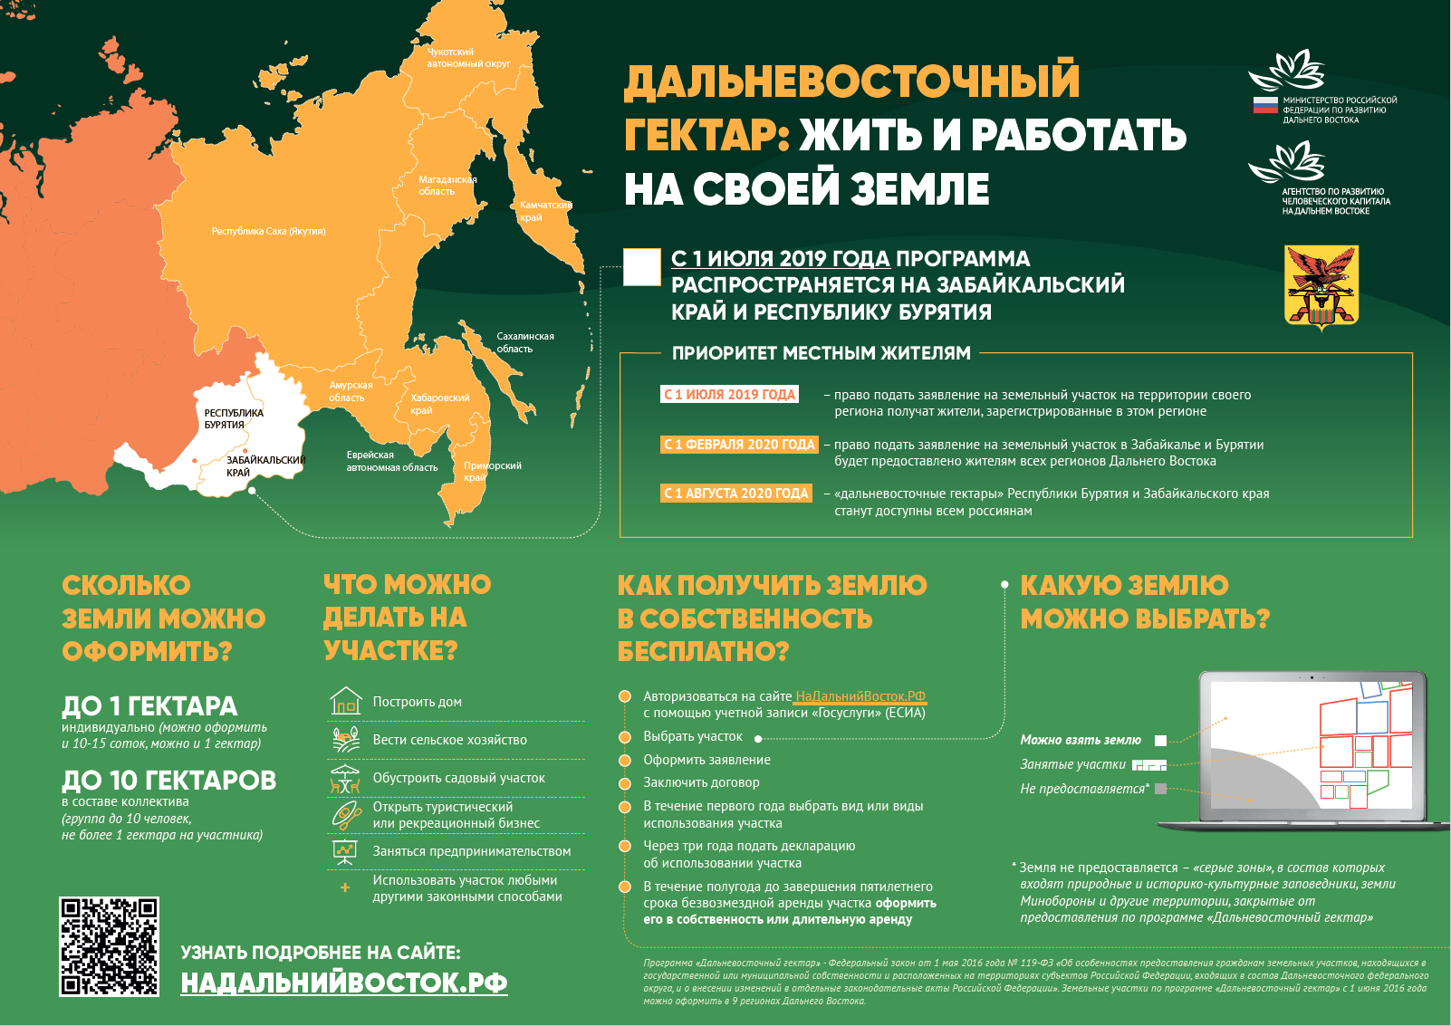

Уже летом 2019 года программа «Дальневосточный гектар» стартует на территории Забайкальского края. Жители региона смогут бесплатно выбрать и получить в пользование земельный участок на территории этого региона с 1 июля 2019 года.

Закон о «дальневосточном гектаре» предполагает свободу выбора земельных участков и видов использования земли: к примеру, можно взять участок площадью в 10 соток для обустройства садового участка или строительства дома, ведения подсобного хозяйства, а можно и 10 гектаров, подав коллективное заявление, для фермерского или рекреационного проекта. В течение первого года заявителю необходимо определиться с видом использования участка, через три года - задекларировать освоение. После 4,5 лет безвозмездного пользования участком, в течение полугода, землю можно оформить в собственность или длительную аренду.
Оформление участка по программе «Дальневосточный гектар» проводится бесплатно, через интернет с помощью Федеральной информационной системы «НаДальнийВосток.РФ». С 1 июля 2019 года право на «гектары» в Республике Бурятия есть только у местных жителей. С 1 февраля 2020 года право выбрать землю в этих регионах появится у всех дальневосточников, а с 1 августа 2020 года – «дальневосточные гектары» Республики Бурятия и Забайкальского края станут доступны всем россиянам. На сегодняшний день бесплатный земельный участок можно оформить в 9 субъектах Дальневосточного федерального округа.
Для удобства граждан Агентство по развитию человеческого капитала на Дальнем Востоке сформировало портфель типовых решений, бизнес-планов, которые содержат структуру и порядок экономических расчетов. Достаточно лишь выбрать интересующее направление и адаптировать проект под конкретные природно-климатические условия, учесть особенности ведения бизнеса в том или ином регионе. Здесь же размещены «истории успеха» дальневосточников, реализовавших или реализующих свои проекты на «гектаре».
Пообщаться с получателями «дальневосточных гектаров» можно на страницах социальных сетей:
Vkontakte: vk.com/1hectare
Facebook: fb.com/1hectare
Instagram: Instagram.com/1hectare
Odnoklassniki: ok.ru/ihectare

Вопросы по программе «Дальневосточный гектар» можно направить напрямую на линию обратной связи по телефону 8-800-200-32-51, с помощью формы на сайте НаДальнийВосток.РФ или Viber +7 977 8234727.

